
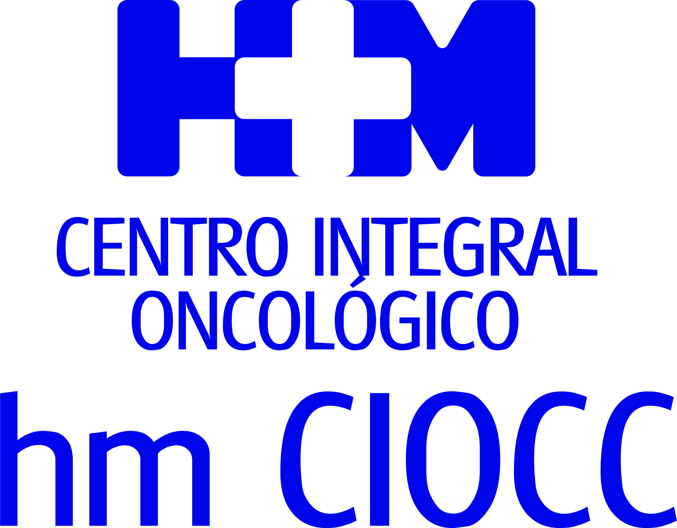

Esta nueva herramienta diagnóstica se incorpora al arsenal farmacológico de HM CIOCC Galicia, el primer 'Cancer Center' privado de la región

EL HOSPITAL HM MODELO APLICA UN NUEVO UN FÁRMACO QUE PERMITE ANTICIPAR LA DETECCIÓN DE RECAÍDAS EN PACIENTES OPERADOS DE CÁNCER DE PRÓSTATA

- Esta nueva herramienta diagnóstica del Servicio de Medicina Nuclear del hospital coruñés permite detectar lesiones que pasan desapercibidas con las pruebas disponibles hasta el momento

- Esta técnica logra una mayor probabilidad de detección precoz de enfermedad local o metastásica y, por tanto, más opciones de cura

Santiago de Compostela, 17 de diciembre de 2020. El Servicio de Medicina Nuclear del Hospital HM Modelo acaba de aplicar, por primera vez en Galicia, un nuevo radiofármaco que mejora notablemente el diagnóstico de recaídas en pacientes intervenidos de cáncer de próstata. La nueva herramienta permite detectar lesiones tumorales que otras técnicas que se están usando actualmente no pueden, lo cual adelanta el diagnóstico de recaídas y mejora las posibilidades de tratamiento y supervivencia del paciente.

Esta nueva técnica, denominada PET-TAC-PSMA, permite detectar recidivas en pacientes operados de cáncer de próstata, con o sin radioterapia, “ante cifras bajas de PSA que pasan desapercibidas con otras pruebas diagnósticas, incluso con el PET-TAC con Colina”, explica la Dra. Iria Nuñez, jefa del Servicio de Medicina Nuclear del Hospital HM Modelo, donde acaban de realizar la primera prueba con gran éxito ya que lograron encontrar el foco metastásico.

La Dra. Núñez destaca la importancia de “la innovación en el campo de la medicina, y especialmente en la Oncología, para seguir siendo un referente en calidad asistencial”. En esta senda de ofrecer a sus pacientes todas las armas terapéuticas que puedan mejora el diagnóstico y tratamiento de la enfermedad, el Servicio de Medicina Nuclear del Hospital HM Modelo ha sido pionero en múltiples ámbitos, “como en el PET, el PET-TAC, el PET-TAC con Colina, la técnica del ganglio centinela en mama y melanoma, y la técnica ROLL y SNOLL que solo ofrecemos nosotros en Galicia”, indica la Dra. Núñez. A ello se une ahora este nuevo radiofármaco para cáncer de próstata.
En el cáncer de próstata, como en casi todos los tumores, resulta esencial un diagnóstico temprano. “Cuanto antes detectemos la enfermedad o la metástasis más opciones de cura tendremos. Por eso consideramos imprescindible introducir los últimos radiofármacos como este que acabamos de incorporar para pacientes con cáncer de próstata”, explica la jefa del servicio de Medicina Nuclear de HM Modelo.
Técnica no invasiva que anticipa la recaída
La técnica consiste en la administración intravenosa del radiofármaco 18F-DCFPyL-PSMA. Tras 60 minutos de reposo se realiza una adquisición de imágenes PET-TC tanto del territorio pélvico –para valorar la zona prostática– como de todo el cuerpo, lo que permite detectar la existencia de lesiones en otros órganos. “Se trata de una técnica de imagen no invasiva de elevada sensibilidad y especificidad con la que podemos realizar un seguimiento muy preciso de los pacientes previamente tratados y detectar de una manera muy precoz posibles recaídas”, explica la Dra. Núñez.

Una de las principales herramientas que había hasta ahora, el PET-TAC con Colina, puede identificar lesiones con un PSA mayor de 2 ng/ml, mientras que esta nueva técnica tiene una tasa de detección del 93% para niveles de entre 0.2 y 2 ng/ml. “Con esta técnica hay mayor probabilidad de detectar enfermedad local o metastásica. También permite una detección de la progresión y con ello, en muchos casos, el tratamiento precoz con técnicas como la radioterapia o incluso la cirugía de rescate”, añade la jefa del Servicio de Medina Nuclear del Hospital HM Modelo.

Arsenal farmacológico HM CIOCC Galicia
Esta nueva herramienta diagnóstica se suma al arsenal farmacológico que ofrece HM CIOCC Galicia. El primer 'Cancer Center' privado de la comunidad gallega amplió su actividad en A Coruña hace unos meses con la presencia de dos oncólogos de prestigio como son el Dr. Manuel Fernández Bruno y la Dra. Teresa Curiel, directora de HM CIOCC Galicia. "El esfuerzo que continúa realizando todo el personal sanitario del Grupo en momentos tan complicados como los que estamos viviendo para seguir ofreciendo una atención de excelencia en el ámbito oncológico poniendo al servicio del paciente todos los medios técnicos y humanos y con todos nuestros recursos al servicio de sus necesidades específicas”, destaca la Dra. Curiel.

En ese esfuerzo se enmarca esta nueva herramienta destinada a un tumor que supone el 22% de los cánceres diagnosticados en el hombre en España y la tercera causa de mortalidad por tumores masculinos en nuestro país, pese a que la tasa de curación, cuando se diagnostica de forma precoz, es del 90%. Por ello, desde HM Hospitales recalcan la importancia de avanzar en el diagnóstico y el tratamiento de este tumor que sufren cada año en España más de 30.000 personas.

HM Hospitales
HM Hospitales es el grupo hospitalario privado de referencia a nivel nacional que basa su oferta en la excelencia asistencial sumada a la investigación, la docencia, la constante innovación tecnológica y la publicación de resultados.

Dirigido por médicos y con capital 100% español, cuenta en la actualidad con 5.000 trabajadores laborales que concentran sus esfuerzos en ofrecer una medicina de calidad e innovadora centrada en el cuidado de la salud y el bienestar de sus pacientes y familiares.
HM Hospitales está formado por 41 centros asistenciales: 16 hospitales, 4 centros integrales de alta especialización en Oncología, Cardiología, Neurociencias y Fertilidad, además de 21 policlínicos. Todos ellos trabajan de manera coordinada para ofrecer una gestión integral de las necesidades y requerimientos de sus pacientes.
Actualmente, HM Hospitales en Galicia dispone 4 hospitales con más de 250 camas y 23 quirófanos que responden a todas las especialidades médicas y quirúrgicas, y cuenta con la más avanzada tecnología de diagnóstico por imagen. Destacan la UCI de adultos y neonatal, los servicios de urgencias 24 horas y urgencias pediátricas, la medicina nuclear y HM Fertility Center entre otros. Estos recursos vienen a sumarse a los del resto del grupo en el conjunto de España, todos ellos con la mayor cualificación técnica y humana.

Más información para medios:
DPTO. DE COMUNICACIÓN DE HM HOSPITALES
Teresa Rocamonde Iglesias
Tel: 981 56 91 55 / Móvil: 663 87 08 67
E-mail: hmhospitales@bolanda.es
Más información: www.hmhospitales.com

